Об индексе потребительских цен
в августе 2009 года

1. В августе индекс потребительских цен составил 100,0%, за период с начала года - 108,1% (в августе 2008г. - 100,4%, за период с начала года - 109,7%).
в процентах
 | Август 2009г. к |  |  | Справочно
 | июлю  2009г. | декабрю  2008г. | августу  2008г. | август 2008г. к |  |  | июль  2009г. к  июню  2009г.
 |  |  |  | июлю  2008г. | декабрю  2007г. | августу 2007г. | июль  2009г. к  июню  2009г.
Индекс потребительских цен | 100,0 | 108,1 | 111,6 | 100,4 | 109,7 | 115,0 | 100,6
в том числе на:
товары | 99,9 | 107,1 | 110,8 | 100,2 | 108,6 | 115,0 | 100,6
продовольственные товары | 99,1 | 106,6 | 111,6 | 99,8 | 111,3 | 120,2 | 100,6
продовольственные товары без плодоовощной продукции | 100,4 | 105,8 | 111,8 | 101,2 | 111,2 | 120,8 | 100,2
непродовольственные товары | 100,6 | 107,6 | 109,9 | 100,6 | 105,8 | 109,2 | 100,6
услуги | 100,4 | 110,9 | 113,9 | 100,9 | 112,9 | 115,2 | 100,8
В августе в результате значительного удешевления плодоовощной продукции снижение потребительских цен отмечено в 31 субъекте Российской Федерации, в том числе в Ивановской области - на 1,0%, Тульской области - на 0,8%.
В 4 субъектах Российской Федерации прирост потребительских цен составил 0,5% и более. Наибольшее увеличение цен и тарифов отмечалось в Республике Дагестан - на 1,2%, где продукты питания подорожали на 1,9%.
В Москве индекс потребительских цен за месяц составил 99,9% (с начала года -108,7%), в Санкт-Петербурге - 99,4% (с начала года - 107,8%).
2. Индексы цен на отдельные группы и виды продовольственных товаров:
в процентах
 | Август 2009г. к |  |  | Справочно
 | июлю  2009г. | декабрю  2008г. | августу  2008г. | август 2008г. к |  |  | июль  2009г. к  июню  2009г.
 |  |  |  | июлю  2008г. | декабрю  2007г. | августу 2007г. | июль  2009г. к  июню  2009г.
Продовольственные товары без алкогольных напитков | 98,9 | 106,5 | 111,7 | 99,7 | 112,1 | 122,2 | 100,6
хлеб и хлебобулочные изделия | 100,1 | 102,1 | 104,0 | 100,9 | 123,6 | 128,1 | 100,1
крупа и бобовые | 100,1 | 101,8 | 100,9 | 102,0 | 127,0 | 139,5 | 98,9
макаронные изделия | 99,7 | 103,4 | 106,3 | 101,4 | 130,2 | 144,9 | 99,7
мясо и птица | 100,5 | 105,4 | 115,0 | 102,2 | 112,0 | 116,4 | 100,3
рыба и морепродукты | 100,2 | 114,4 | 124,6 | 101,0 | 105,7 | 109,5 | 100,8
молоко и молочная продукция | 99,9 | 99,0 | 104,0 | 100,6 | 106,8 | 133,2 | 99,7
масло сливочное | 99,8 | 99,4 | 103,6 | 100,3 | 106,1 | 139,1 | 99,5
масло подсолнечное | 98,3 | 82,4 | 78,4 | 100,6 | 128,5 | 189,6 | 97,9
яйца | 102,7 | 81,1 | 106,6 | 99,5 | 86,6 | 114,5 | 101,3
сахар-песок | 106,2 | 136,5 | 126,8 | 99,4 | 115,2 | 106,5 | 100,2
плодоовощная продукция | 89,0 | 114,0 | 109,1 | 88,7 | 112,5 | 116,1 | 103,2
Алкогольные напитки | 100,3 | 107,4 | 111,0 | 100,6 | 107,3 | 110,5 | 100,4
В августе отмечалось сезонное снижение цен на большинство видов овощей и фруктов. В среднем за месяц картофель подешевел на 19,5%, фрукты и цитрусовые - на 9,0%, овощи - на 7,2%. При этом чеснок и капуста белокочанная свежая стали дороже на 5,8% и 1,7% соответственно.
Среди остальных наблюдаемых видов продовольственных товаров на 0,9-1,3% снизились цены на сыры сычужные, рыбу замороженную неразделанную, пшено и муку пшеничную.
Увеличение цен в августе было зафиксировано на мед пчелиный натуральный (на 4,3%), мясо птицы, рыбу живую и охлажденную, соленые и копченые деликатесные продукты из рыбы, крупу гречневую-ядрицу (на 1,4-1,8%), рыбу замороженную разделанную лососевых пород, консервы рыбные, варенье, джем, повидло, кофе натуральный растворимый, консервы фруктовые и овощные для детского питания и смеси сухие молочные (на 0,8-1,2%).
3. Стоимость минимального набора продуктов питания в среднем по России в конце августа составила 2225,7 рубля в расчете на месяц. По сравнению с концом июля его стоимость снизилась на 3,4% (с начала года - увеличилась на 5,2%).
Стоимость минимального набора продуктов питания и ее изменение по сравнению с предыдущим месяцем в субъектах Российской Федерации (кроме автономных округов, входящих в состав области):
Максимальная стоимость |  |  | Минимальная стоимость
субъект  Российской  Федерации | рублей | изменение стоимости набора, % | субъект  Российской  Федерации | рублей | изменение стоимости набора, %
Чукотский  авт.округ | 6925,4 | 98,6 | Саратовская  область | 1838,0 | 97,3
Камчатский  край | 3906,5 | 100,5 | Липецкая  область | 1844,4 | 93,1
Магаданская  область | 3810,0 | 98,8 | Республика  Татарстан | 1850,9 | 97,2
Сахалинская  область | 3735,6 | 99,2 | Чувашская  Республика | 1858,8 | 92,7
Республика Саха  (Якутия) | 3638,8 | 99,1 | Ульяновская  область | 1879,1 | 96,8
Стоимость набора в Москве в конце августа составила 2493,9 рубля и за месяц снизилась на 5,4% (с начала года - увеличилась на 6,6%), в Санкт-Петербурге - 2414,3 рубля и снизилась на 4,0% (с начала года - увеличилась на 4,5%).
4. Индексы цен на отдельные группы непродовольственных товаров:
в процентах
 | Август 2009г. к |  |  | Справочно
 | июлю  2009г. | декабрю  2008г. | августу  2008г. | август 2008г. к |  |  | июль  2009г. к июню  2009г.
 |  |  |  | июлю  2008г. | декабрю  2007г. | августу 2007г. | июль  2009г. к июню  2009г.
Ткани | 100,7 | 107,0 | 109,6 | 100,5 | 104,0 | 105,8 | 100,4
Одежда и белье | 100,7 | 106,6 | 112,0 | 100,6 | 104,6 | 109,1 | 100,4
Трикотажные изделия | 100,8 | 107,2 | 113,0 | 100,6 | 104,8 | 109,5 | 100,4
Обувь | 100,6 | 105,9 | 111,1 | 100,4 | 103,3 | 108,4 | 100,2
Моющие и чистящие средства | 100,4 | 111,1 | 119,0 | 101,0 | 109,7 | 113,4 | 100,8
Табачные изделия | 101,3 | 116,1 | 122,8 | 102,1 | 109,8 | 112,4 | 101,4
Электротовары и другие бытовые приборы | 100,4 | 107,8 | 110,4 | 100,5 | 103,0 | 104,4 | 100,4
Телерадиотовары | 99,9 | 104,4 | 105,4 | 100,1 | 100,4 | 100,5 | 99,6
Строительные материалы | 100,0 | 101,8 | 103,9 | 100,9 | 108,9 | 113,6 | 100,1
Бензин автомобильный | 103,6 | 107,9 | 90,6 | 100,0 | 120,5 | 128,0 | 107,1
Медикаменты | 99,3 | 116,5 | 125,5 | 101,1 | 108,1 | 111,4 | 99,2
По-прежнему среди наблюдаемых непродовольственных товаров наибольший прирост цен отмечался на бензин автомобильный. При этом бензин марки А-76 (АИ-80) стал дороже на 4,6%, марки АИ-92 (АИ-93 и т.п.) - на 3,2%, марки АИ-95 и выше - на 3,1%.
В преддверии нового учебного года ускоренными темпами росли цены на одежду и обувь для детей, а также на товары для школьников. Так, портфель ученический и учебники подорожали на 4,6% и 4,0% соответственно, школьно-письменные принадлежности - на 2,5%, тетради школьные и альбомы для рисования, обувь, спортивные костюмы, сорочки и брюки для мальчиков, платья, блузки и юбки для девочек - на 1,6-3,5%.
Кроме того, на 3,1% увеличились цены на еженедельные газеты в розницу, на 1,5-2,0% - на нитки швейные, костюмы трикотажные для детей ясельного возраста, сигареты отечественные без фильтра.
Продолжилось снижение цен на большинство наблюдаемых видов медикаментов. Супрастин, поливитамины, эналаприл, валидол, йод и корвалол стали дешевле на 1,3-3,3%. Вместе с тем цены на дротаверин (Но-шпу) выросли на 1,3%, атенолол - на 0,7%.
Снижение цен отмечалось на уголь, дизельное топливо, мотоциклы без коляски, свежесрезанные цветы, телевизоры цветного изображения, переносные персональные компьютеры (ноутбуки) и на большинство наблюдаемых видов строительных материалов - на 0,2-1,5%.
5. Индексы цен и тарифов на отдельные группы и виды услуг:
в процентах
 | Август 2009г. к |  |  | Справочно
 | июлю  2009г. | декабрю  2008г. | августу  2008г. | август 2008г. к |  |  | июль  2009г. к июню  2009г.
 |  |  |  | июлю  2008г. | декабрю  2007г. | августу 2007г. | июль  2009г. к июню  2009г.
Жилищно-коммунальные | 100,1 | 118,4 | 119,6 | 100,4 | 115,3 | 116,1 | 100,5
жилищные | 100,3 | 112,6 | 113,6 | 100,9 | 113,8 | 114,7 | 100,1
оплата жилья в домах государственного и муниципального жилищных фондов | 100,2 | 114,0 | 114,3 | 100,7 | 113,1 | 113,2 | 100,2
содержание и ремонт жилья для граждан собственников жилья в результате приватизации | 100,2 | 114,3 | 114,6 | 100,8 | 113,4 | 113,4 | 100,2
услуги по организации и выполнению работ по эксплуатации домов ЖК, ЖСК, ТСЖ | 100,3 | 114,7 | 115,4 | 100,7 | 113,9 | 114,2 | 100,1
вывоз мусора | 103,3 | 123,1 | 125,3 | 100,7 | 116,0 | 116,2 | 100,3
коммунальные | 100,1 | 121,7 | 122,7 | 100,1 | 116,1 | 116,7 | 100,7
водоснабжение холодное и водоотведение | 100,0 | 122,9 | 123,0 | 100,2 | 116,0 | 116,5 | 100,1
отопление | 100,1 | 118,4 | 121,3 | 100,0 | 114,1 | 115,8 | 100,4
водоснабжение горячее | 100,1 | 123,9 | 124,2 | 100,0 | 118,3 | 118,4 | 100,5
газоснабжение | 100,4 | 119,9 | 119,9 | 100,0 | 123,0 | 123,1 | 104,1
электроснабжение | 100,0 | 125,1 | 125,1 | 100,3 | 113,7 | 113,6 | 100,3
Медицинские | 100,6 | 110,9 | 115,6 | 100,9 | 111,5 | 116,5 | 100,8
Пассажирского транспорта | 100,1 | 108,3 | 109,1 | 102,0 | 121,7 | 120,8 | 101,8
Связи | 100,4 | 102,7 | 104,4 | 100,2 | 100,3 | 100,5 | 100,3
Организаций культуры | 100,4 | 107,2 | 115,7 | 101,0 | 107,0 | 114,3 | 100,2
Санаторно-оздоровительные | 99,8 | 115,5 | 113,1 | 100,2 | 123,8 | 123,8 | 102,6
Дошкольного воспитания | 100,4 | 113,6 | 118,7 | 100,5 | 115,4 | 119,5 | 100,2
Образования | 100,9 | 103,8 | 112,3 | 102,0 | 107,1 | 116,2 | 100,4
Бытовые | 100,5 | 107,4 | 113,0 | 101,4 | 112,8 | 118,3 | 100,5
Зарубежного туризма | 101,4 | 113,8 | 117,5 | 102,2 | 119,0 | 116,8 | 102,5
Физкультуры и спорта | 100,4 | 106,6 | 119,4 | 100,3 | 108,0 | 118,7 | 100,0
Страхования | 99,8 | 103,0 | 104,1 | 99,8 | 102,6 | 103,9 | 100,0
В августе наибольший прирост цен отмечался на банковские услуги и услуги проводного вещания - 4,1% и 2,3% соответственно.
Накануне нового учебного года на 1,3-1,7% возросли цены на отдельные виды услуг высшего и среднего образования.
Среди остальных видов наблюдаемых услуг на 1,9% стали дороже путевки на отдых в Испанию, на 1,3-1,6% - экскурсионные туры в Германию, Финляндию и по городам Европы, автобусные экскурсии на территории России, а также отдельные виды бытовых, медицинских и ветеринарных услуг.
На 0,8% снизилась годовая стоимость полиса добровольного страхования жилья от стандартных рисков, на 0,4-0,5% стали дешевле услуги воздушного транспорта, междугородной телефонной связи, гостиниц, а также отдельные виды санаторно-оздоровительных услуг.
6. Базовый индекс потребительских цен (БИПЦ), исключающий изменения цен на отдельные товары, подверженные влиянию факторов, которые носят административный, а также сезонный характер, в августе 2009г. составил 100,5%, с начала года - 106,8% (в августе 2008г. - 101,0%, с начала года - 108,6%).
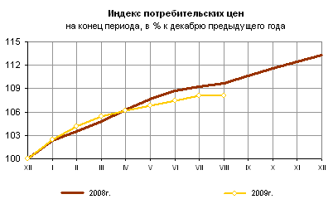

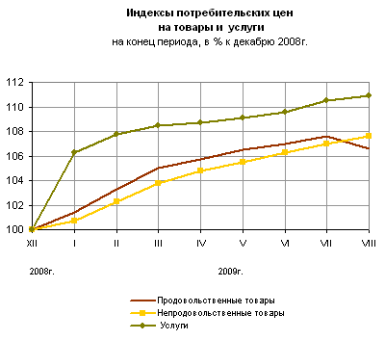
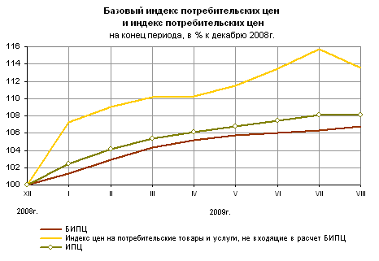

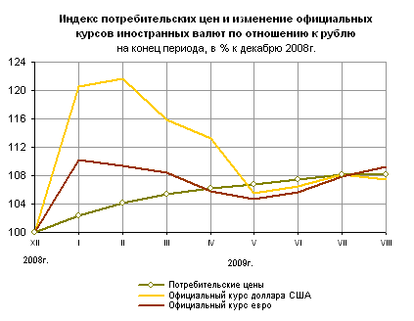

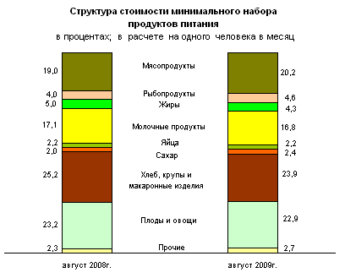
Срочная информация по актуальным вопросам
Copyright © Федеральная служба государственной статистики

